盐 城 师 范 学 院
毕业论文
2018-2019学年度
社会消费品零售总额的组合预测模型研究
——以江苏省数据为例

学生姓名 吴雅文
学 院 数学与统计学院
专 业 统计学
班 级 统计学13（1）
学 号 11213330
指导教师 韩 诚

2019年6月5日

毕业论文承诺书
本人郑重承诺：
1、本论文是在指导教师的指导下，查阅相关文献，进行分析研究，独立撰写而成的.
2、本论文中，所有实验、数据和有关材料均是真实的.
3、本论文中除引文和致谢的内容外，不包含其他人或机构已经撰写发表过的研究成果.
4、本论文如有剽窃他人研究成果的情况，一切后果自负.

学生（签名）：
2019 年6月5日

社会消费品零售总额的组合预测模型研究
——以江苏省数据为例
摘 要
社会消费品零售总额是衡量人们消费水平的重要指标，也是国民经济体系中的一个重要指标.因此，分析研究社会消费品零售总额发展趋势对于正迈向经济新常态的中国经济良性发展具有重要的意义.本文主要利用EViews和MATLAB软件对江苏省1970-2014年的社会消费品零售总额数据进行统计分析，首先建立ARIMA预测模型和GM（1,1）预测模型，然后把两者结合起来建立ARIMA-GM（1,1）的组合预测模型.通过对三种预测模型的实证分析发现：组合预测模型比单项预测模型具有更高的精度.
【关键词】社会消费品零售总额；ARIMA模型；GM（1,1）模型；组合预测模型

Study of the combination forecasting model of total retail sales of social consumer goods
—Taking data of Jiangsu Province for example
Abstract
Total retail sales of social consumer goods is one of the important indicators to measure people consumption level, and also an important indicator of national economic system. Therefore, analyzing and studying on development trend of total retail sales of social consumer goods is of great significance for benign development of China's economy, which is moving towards the new normal. This article mainly use EViews and MATLAB software to analyze data of the total retail sales of social consumer goods from 1970 to 2014 in Jiangsu Province, first, build the ARIMA model and GM (1, 1) prediction model, and then combine the two model to build ARIMA-GM (1, 1) combination forecasting model. Through the empirical analysis of three kinds of prediction models: combination forecasting model has higher accuracy than the single forecasting model.
[Key words] total retail sales of social consumer goods, ARIMA model, GM (1, 1) model, combination forecast model
目 录
引 言 1
1 社会消费品零售总额及其预测 1
2 组合预测模型 2
2.1 ARIMA模型 2
2.2 GM(1,1)模型 3
2.3 ARIMA-GM组合预测模型 5
3 .......
4 总结 12
参考文献 13

引 言
自2014年以来，我国的经济增长正在走向“新常态”，无论是三次产业还是三大需求，它们的发展都正在由原来的“高速增长”转为“中高速增长”.如今的消费市场正处在动力换挡、转型升级的特殊时期.进入经济新常态是对接下来一段时期内我国经济增长最准确的描述和定位，当然消费市场也是如此，目前消费需求在我国经济增长中占有很大比重，近年来社会消费品零售总额一直呈现增长趋势，如何运用恰当的模型来分析和预测，进而根据预测结果大致了解江苏省社会消费品零售总额的发展趋势，为政府相关部门做出正确的决策提供借鉴和参考，这对我省经济良性发展具有一定的实际应用价值.
近年来，国内外的学者和实际工作者们对社会消费品零售总额的预测问题逐渐重视起来，我国对社会消费品零售总额的研究为数不少，比较常用的方法包括：回归分析、指数趋势曲线、时间序列分析、灰色系统分析、状态空间、神经网络等.但大多选用单一的预测模型，仅仅是从一个侧面去研究数据序列的规律，有其局限性.与以往的研究所不同的是，本文采用组合预测方法，运用两种建模思想不同的预测方法，对其加权并合理组合，这样不仅能够充分运用不同模型拥有的信息达到优势互补的目的，而且组合模型的拟合能力和预测精度也得到大幅提升.
本文首先分别使用ARIMA模型和GM模型对江苏省的社会消费品零售总额进行建模及预测，再对所建立的两个模型进行综合处理，得到一个涵盖两个预测模型信息的组合预测模型，综合利用两个模型的优点，以期望获得更好的预测效果.实证研究中对江苏省社会消费品零售总额的发展趋势进行预测，结果表明：组合预测方法的确有较高的预测精度.

1 社会消费品零售总额及其预测
社会消费品零售总额^{[1]}指不同经济类型的批发零售贸易业、餐饮业、制造业，其他行业对城乡居民和社会集团的消费品零售额以及农民对非农业居民零售额.它是研究居民生活水平、社会生产、社会零售商品购买力、物价和货币流通的发展变化趋势的数据基础，同时展示了一定时期内人们物质文化生活水平的提升情况、社会商品购买力的完成情况和零售市场的规模状况^{[2]}.要想了解某个地区的生活消费水平、消费质量以及需求能力，可以对社会消费品零售总额进行统计分析.所以，运用历史数据对江苏省的社会消费品零售总额进行定量分析与预测具有相当重要的实际意义.

2 组合预测模型
目前，无论是学术界，还是实际工作者，都比较重视组合预测法.组合预测^{[4]}作为一种新的预测方法，它全面考虑了各种预测方法产生的预测结果，并且极大程度地运用各种预测方法提供的有效信息，抵消掉一些误差，进而把各模型的优点进行整合，最终有效提高预测能力.本文选取了ARIMA模型和GM（1,1）模型进行组合.

2.1 ARIMA模型
在EViews中，主要依据自相关(ACF)图和偏自相关(PACF)图进行模型的识别与定阶.在平稳时间序列的基础上，根据自相关系数和偏自相关系数的拖尾或截尾性，初步判断模型的类型，ARIMA模型定阶的基本原则可以用表2-1表示.
表2-1 模型定阶的基本原则
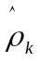 | 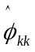 | 模型定阶
拖尾 | P阶截尾 | AR(p)
q阶截尾 | 拖尾 | MA（q）
拖尾 | 拖尾 | ARMA(p,q)
根据表2-1中的数据，作出如下所示的散点图
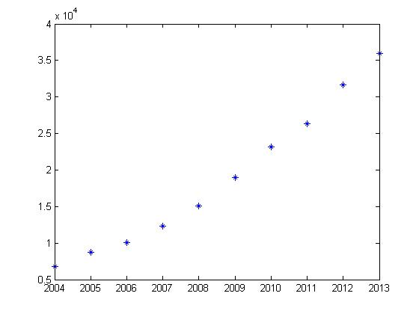
图2-1 江苏省2004-2013年全社会固定资产投资额散点图
下面对模型进行总体显著性检验和参数显著性检验，运用统计软件得到的结果见图2-2
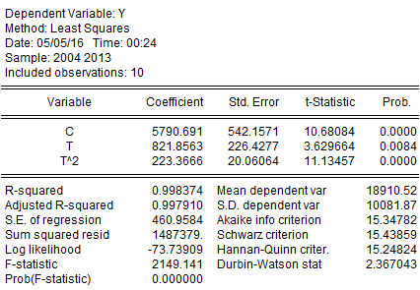
图2-2 江苏省全社会固定资产投资的最小二乘估计

2.2 GM(1,1)模型
解微分方程得到的预测模型为
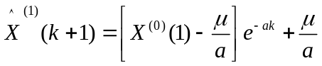 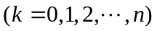， (2-1)
然后对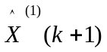作累减还原，得到预测值为
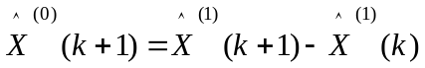.

2.3 ARIMA-GM组合预测模型
假设对同一个预测问题建立了个预测模型，它们对同一研究对象的预测值分别是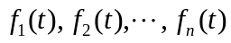，组合预测模型为
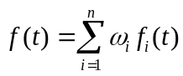.
其中，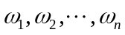为各种单项预测模型的预测值在组合预测中的权重，应用的公式为
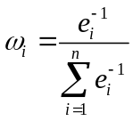，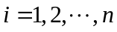. (2-2)
其中，为第个模型的误差平方和.
根据上面的(2-2)公式，由各个单一预测方法的误差平方和求解出权重系数，再用权系数乘以各预测模型的预测值，最终得到组合预测的结果.
本文中，假设ARIMA模型对目标变量的预测值是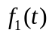，GM模型对目标变量的预测值是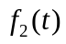，权系数分别为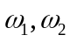，则组合预测模型为
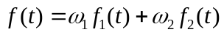. (2-3)

3 随机变量独立性判别的特殊方法
很多时候在判断随机变量独立性时不是所有的情况都能使用一般方法,不同的环境下不同的条件下也有一些特殊的判别方法可供使用,比如利用函数的单调性进行判断,利用相关性来判别,还有一些其他的方法.利用这些方法可以很好的帮助简便一些判断.

3.1 利用严格单调连续函数的性质判别
定理 1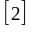 设与是两个随机变量,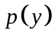与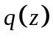分别是关于与严格单调的连续函数,则与独立的充分必要条件为与相互独立.
例1 已知随机变量与相互独立,试判断变量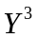和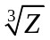的独立性？
解 由题意可知：
是关于的严格单调递增函数,而是关于的严格单调递增函数，因随机变量与相互独立,由定理5可得和相互独立,所以随机变量和相互独立.
本文使用上述的AHP层次分析法确定各指标权重，结果如表2-2所示^{[8]}．
表2-2 带权重的指标体系
一级指标 | 二级指标 | 因素编号 | 各因素权重 | 层次权重 | 最终权重
财务指标(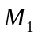) | 资产负债率  流动比率  现金流动负债比  资本积累率  应收账款周转率  销售利润率 |       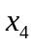  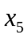  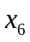 | 16.22%  32.55%  25.84%  10.39%  5.35%  9.65% | 63.33% | 10.27%  20.61%  16.36%  6.58%  3.39%  6.11%
续表2-2
企业状况(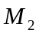) | 企业纳税情况  财务管理水平  管理层从业经验  企业注册资金  研发费用使用情况 | 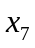  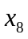  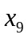  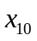  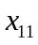 | 25.64%  30.33%  21.85%  10.49%  11.69% | 26.05% | 6.68%  7.90%  5.69%  2.73 %  3.05%
发展前景（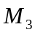） | 贷款用途  政策环境  经济环境  产品市场 | 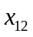  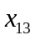  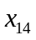  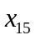 | 46.60%  27.44%  13.33%  12.63% | 10.62% | 4.95%  2.91%  1.42%  1.34%
注 使用这种方法进行独立性判断时,如要判断两变量是否相互独立,可以判断与这两个变量相关的严格单调连续函数的独立性.
该方法适用于已知与两变量相关的严格单调连续函数,通过判断连续函数的独立性进而判断两变量间的独立性.该方法同样适用多个变量间独立性的判别,简单又好用.

3.2 利用相关性判别
定理 2 随机变量与之间判断其独立性的必要条件为与不相关,即与的相关系数
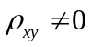,
亦即与的协方差
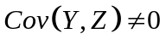.
例2 设二维随机变量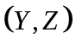服从二维正态分布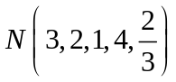,且
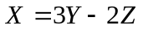,
试问与是否独立？
解 由题意可得：
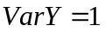,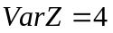,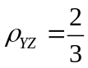,
从而有
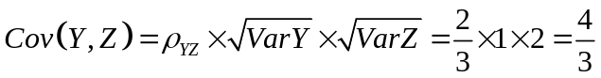,
于是
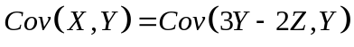
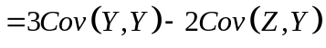
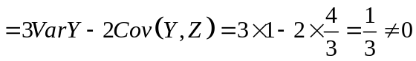,
由定理6可得,与是不独立的.
注 变量之间可能存在许多的关系，不仅仅有独立性,还有相关性,而相关系数则刻画了随机变量间的线性关系,同时,有时候独立性在某些方面也可用相关系数进行描绘.相关肯定不独立，反之则不成立.
特征函数法：因随机变量与其特征函数是一一对应的,所以可以从这个方面着手来研究其独立性.每个维度的随机变量都存在自己独有的特征函数,再将其与每一个变量自己的特征函数的乘积进行比较,即可判断其变量间的独立性.这个方法可在其分布函数及密度函数未知的情况下使用.
例3 设随机变量,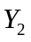,之间是独立的,且
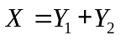,
证明与相互独立.
证 由,,相互独立及随机变量函数的独立性可知,其相对应的特征函数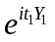,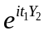,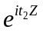相互独立.于是二维随机变量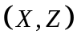的联合特征函数为
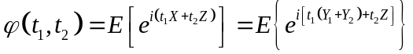
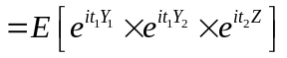
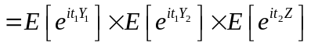
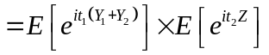
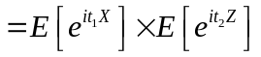
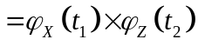.
因此,由定理8可得,与相互独立.

4 总结
本文首先分别以1970年至2009年的社会消费品零售总额数据建立ARIMA模型，以2004年至2009年的数据建立GM模型，然后利用ARIMA模型和GM模型对2010-2014年的社会消费品零售总额进行预测，在此基础上，建立ARIMA-GM（1,1）组合预测模型.通过将各模型预测值、组合预测值与社会消费品零售总额的实际值进行比较分析，发现每个单项模型的拟合预测效果都较好，但是结合各模型的优点提出的组合预测模型更能提高预测精度，这是因为每个模型都有自己的优缺点和适用范围，考虑问题的角度和方式也不同，而组合模型充分利用各单一模型所提供的有用信息，优势互补，从而获得了更好的预测效果.同时，我们也可以把组合预测方法应用到其他数据的预测上，如电力需求、邮电业务总量等.
无论是ARIMA模型，GM模型还是组合预测模型，都只是采用单变量的模型，没有纳入影响因素分析，就无法刻画经济系统中的其它因素对社会消费品零售总额的影响，存在局限性.本文只做了定量分析，没有进行定性和定量的组合分析.可以从以下两个方面作出改进：灰色模型中纳入影响因素，如国民总收入、居民消费水平、城镇居民家庭人均可支配收入等，建立GM（1,N）模型，进行影响因素的分析；结合定性分析方法，如德尔菲法，与ARIMA模型进行组合预测.这些可以作进一步深入研究.

参考文献
[1] 张晓峰，李博. ARIMA 模型在社会消费品零售总额预测中的应用[J]. 商业研究，2007(11):55-56.
[2] 全景月. 我国社会消费品零售总额的预测与分析[J]. 金融经济，2013，15(11):26-29.
[3] Liu S. F, Lin Yi. Grey Information: Theory and Practical Applications[M]. London: Springer-Verlag, 2006.
[4] 邓唯茹，何跃，蒲彦希. 社会消费品零售总额组合预测模型研究[J]. 统计与决策，2014，4: 24-27.
[5] 刘领坡. 我国社会消费品零售总额时间序列模型及预测[J]. 经济论坛，2011，21(6): 5-8.
[6] 谷屹. 基于ARIMA模型的中国社会消费品零售总额季度预测[J]. 价值工程, 2011, 34(1): 132-
135.
[7] 明喆，宋向东，胡蓓蓓，丁永胜，任文军，杨洁荣. 基于ARMA-GM 组合模型的邮电业务总量预测[J]. 数学的实践与认识，2010，40(10): 118-123.
[8] Chen M.Y. Principle of grey dynamic modeling[J], SAMA, 1996, 26: 69-79.
[9] Lou D, Liu S. F, Dang Y. G. The optimization of grey model GM(1,1)[J]. Engineering Science，2003, 5(8): 50-53.
[10] 单锐，王淑花，高东莲，高敬辉. 基于时间序列模型与灰色模型的组合预测模型的研究[J]. 燕
山大学学报，2012，36(1): 79-83.
[11] 万丽娟. 基于灰色模型和ARMA模型的我国社会消费品零售总额的研究[D]. 中南大学，2009.
[12] 黄彦. 基于ARIMA模型的我国社会消费品零售总额实证分析[J]. 经济论坛，2011，11: 31-37.
参考文献列表用五号宋体，行距18磅
外文文献至少三篇

